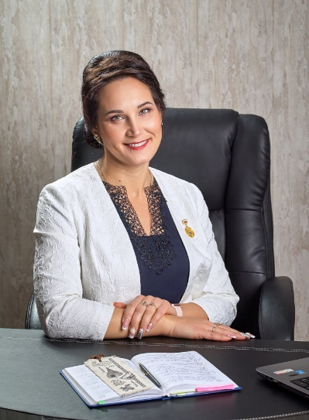  Митясова Ольга Александровна  Общественный помощник уполномоченного по правам человека по Нижегородской области | В Нижегородской области сформирован состав общественных помощников Уполномоченного по правам человека.  Главная задача общественных помощников – оказывать практическую помощь жителям, разъяснять заявителям их права в тех или иных жизненных ситуациях и помогать в решении проблем, связанных с нарушением прав, свобод и законных интересов.  Из «Всеобщей декларации прав человека»:  «Каждый человек, как член общества, имеет право на социальное обеспечение и на осуществление необходимых для поддержания его достоинства и для свободного развития его личности прав в экономической, социальной и культурной областях…»  «Каждый человек имеет обязанности перед обществом, в котором только и возможно свободное и полное развитие его личности»
Общественный помощник Уполномоченного по правам человека в Советском районе города Нижнего Новгорода Митясова Ольга Александровна проводит прием граждан и рассматривает их обращения в индивидуальном порядке. Общественный помощник может самостоятельно разъяснить заявителю порядок его дальнейших действий, передать обращение жителя на рассмотрение компетентных органов или направить обращение в адрес Уполномоченного по правам человека по Нижегородской области.

Прием письменных обращений граждан общественным помощником Митясовой Ольгой Александровной осуществляется на адрес электронной почты vita541@yandex.ru. В теме письма необходимо указать «Общественному помощнику», изложить суть вопроса и указать контактные данные для обратной связи.
Личный прием проводится ежемесячно в последнюю пятницу месяца с 9:00 до 12:00 по адресу: Нижний Новгород, улица Ванеева дом 104 корпус 3, предварительная запись по телефону 4176966.

Уполномоченный по правам человека в Нижегородской области
Кислицына Оксана Анатольевна
Адрес: 603082, г.Нижний Новгород, Кремль, корпус 2
e-mail: ombudsman-nnov@yandex.ru

Уполномоченный по правам ребенка в Нижегородской области
Ушакова Маргарита Валерьевна
Адрес: 603115, г.Нижний Новгород, ул.Ошарская, д.63, корп.4
e-mail: pravrebenka@yandex.ru

